
Título del TFT

Titulación:  XXXX  Curso académico  202X – 202X | Alumno/a:  Apellido Apellido, Nombre  D.N.I: XXXX  Director/a de TFT: XXXX | Convocatoria:  Primera o Segunda
00 Mes 202X

Índice
Resumen 6
Abstract 6
1. Introducción 7
1.1 Ejemplo de título para apartados 7
1.1.1 Ejemplo de título para sub apartado: FIGURAS 7
1.1.2 Ejemplo para TABLAS 8
2. Estado del arte o Marco Teórico 9
3. Metodología 10
3.1. Subapartado 1 10
3.2. Subapartado 2 10
3.3. Subapartado 3 10
4. Discusión y Análisis de Resultados. 11
5. Conclusiones 12
6. Referencias 13
Anexos 14

¡¡¡INFORMATIVO!!! (quitar)
*Actualizar tabla de contenidos
*Hacer uso de salto de página para los nuevos apartados.
*Hacer uso de los estilos definidos en las instrucciones.

Índice de figuras y gráficos

Índice de tablas

Glosario

Resumen
Lorem ipsum dolor sit amet, consectetur adipiscing elit, sed do eiusmod tempor incididunt ut labore et dolore magna aliqua. Ut enim ad minim veniam, quis nostrud exercitation ullamco laboris nisi ut aliquip ex ea commodo consequat. Duis aute irure dolor in reprehenderit in voluptate velit esse cillum dolore eu fugiat nulla pariatur. Excepteur sint occaecat cupidatat non proident, sunt in culpa qui officia deserunt mollit anim id est laborum. Lorem ipsum dolor sit amet, consectetur adipiscing elit, sed do eiusmod tempor incididunt ut labore et dolore magna aliqua. Ut enim ad minim veniam, quis nostrud exercitation ullamco laboris nisi ut aliquip ex ea commodo consequat. Duis aute irure dolor in reprehenderit in voluptate velit esse cillum dolore eu fugiat nulla pariatur. Excepteur sint occaecat cupidatat non proident, sunt in culpa qui officia deserunt mollit anim id est laborum.

Abstract

Palabras clave: Entre 4 y 8 palabras clave

Introducción
Cada capítulo deberá comenzar en una página nueva y el mismo para ser considerado como tal, no podrá tener un número de páginas inferior a dos (02). La diagramación de títulos de capítulos y otros títulos de orden superior, podrán variar siempre que ello sea como consecuencia directa de la expresión del tema estudiado, siempre con el visto bueno de su Director de TFM asignado.
La numeración de títulos de capítulos y de sus partes (títulos de segundo orden o superior) se hará siempre usando números arábigos. Las secciones del cuerpo del trabajo correspondientes a Introducción, Conclusiones, Recomendaciones y Referencias no deben ser identificadas ni numeradas como capítulos. El primer capítulo numerado es el que sigue inmediatamente a la Introducción.

1.1 Ejemplo de título para apartados
Completar la información con el contenido correspondiente. Respete todos los procedimientos señalados en el documento descriptivo “Instrucciones para la realización del Trabajo Fin de Título”

1.1.1 Ejemplo de título para sub apartado: FIGURAS
A continuación, se comparte el estilo que sugerimos para incorporar una imagen en el documento.
a 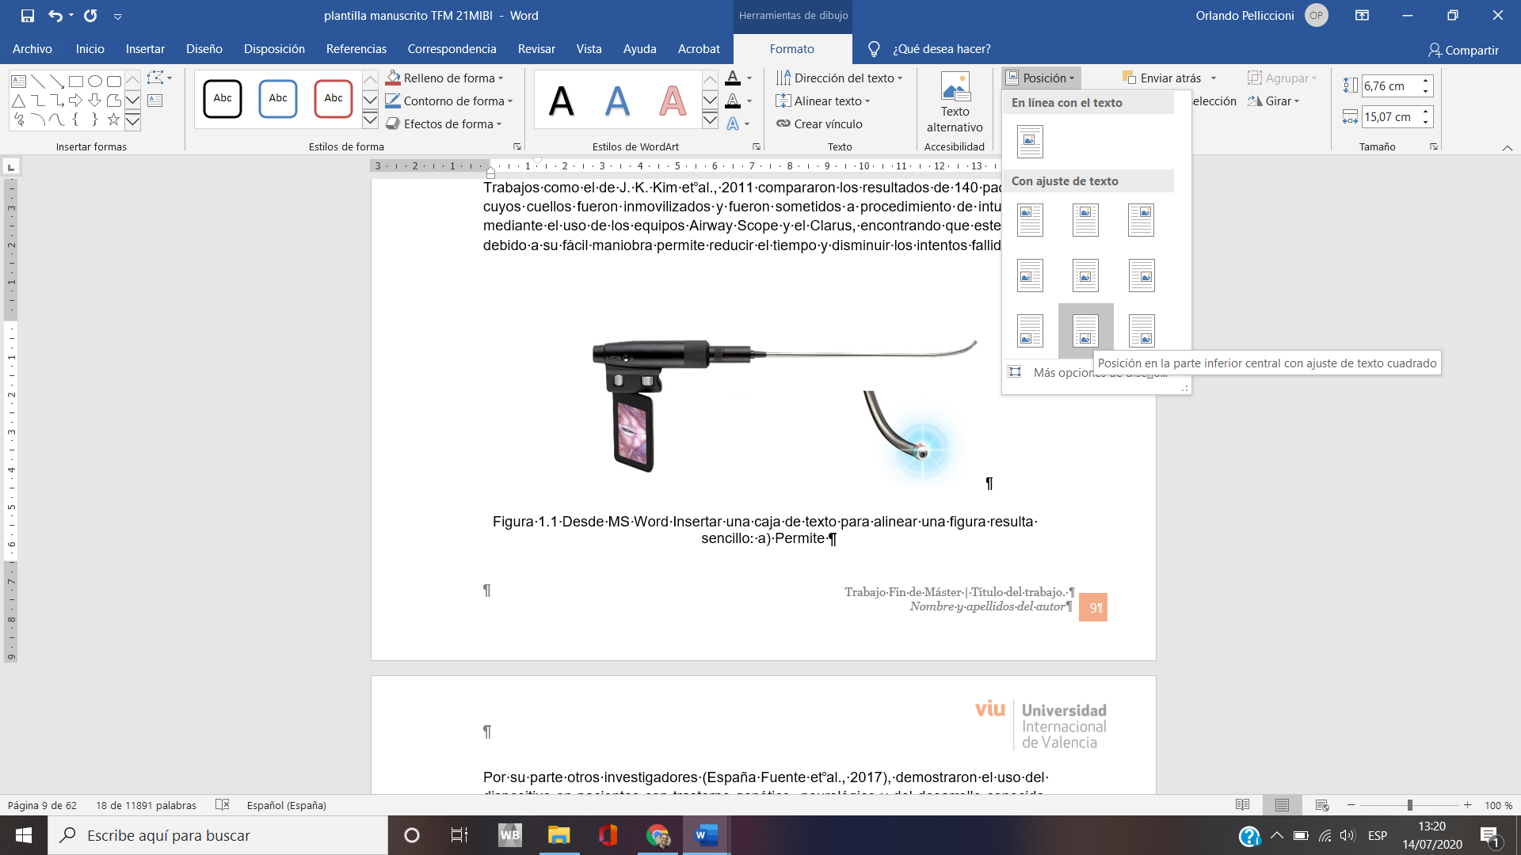 b 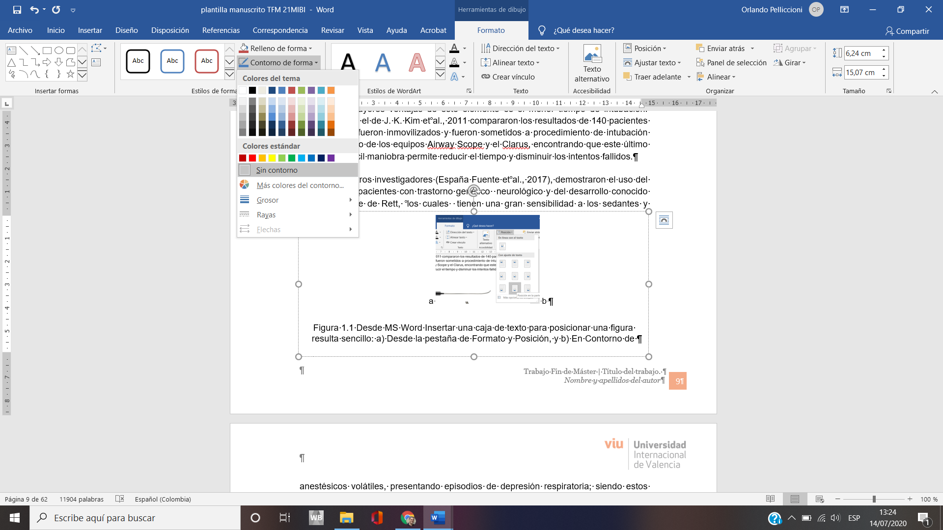

Figura 1.1 Desde MS Word Insertar una caja de texto para posicionar una figura resulta sencillo: a) Desde la pestaña de Formato y Posición, y b) en Contorno de forma se elimina el color

1.1.2 Ejemplo para TABLAS
Como se observa en la Tabla 1.1 las tablas se pueden ubicar inmediatamente en el texto luego de ser citadas. Mantenga un único formato para todas sus tablas en el manuscrito final.

Tabla 1.1. Características técnicas del conector serie B marca NNN
CARACTERÍSTICAS | VALORES | ESTÁNDAR
Durabilidad | >5000 ciclos | IEC 60512-5 test 9a
Humedad
Impermeabilidad

Estado del arte o Marco Teórico
Lorem ipsum dolor sit amet, consectetur adipiscing elit, sed do eiusmod tempor incididunt ut labore et dolore magna aliqua. Ut enim ad minim veniam, quis nostrud exercitation ullamco laboris nisi ut aliquip ex ea commodo consequat. Duis aute irure dolor in reprehenderit in voluptate velit esse cillum dolore eu fugiat nulla pariatur. Excepteur sint occaecat cupidatat non proident, sunt in culpa qui officia deserunt mollit anim id est laborum.
Destacado duis aute irure dolor
in reprehenderit in voluptate velit esse
cillum dolore eu fugiat

labore et dolore magna aliqua. Ut enim ad minim veniam, quis nostrud exercitation ullamco laboris nisi ut aliquip ex ea commodo consequat. Duis aute irure dolor in reprehenderit in voluptate velit esse cillum dolore eu fugiat nulla pariatur. Excepteur sint occaecat cupidatat non proident, sunt in culpa qui officia deserunt mollit anim id est laborum.

Metodología

Subapartado 1
labore et dolore magna aliqua. Ut enim ad minim veniam, quis nostrud exercitation ullamco laboris nisi ut aliquip ex ea commodo consequat. Duis aute irure dolor in reprehenderit in voluptate velit esse cillum dolore eu fugiat nulla pariatur. Excepteur sint occaecat cupidatat non proident, sunt in culpa qui officia deserunt mollit anim id est laborum.

Subapartado 2
labore et dolore magna aliqua. Ut enim ad minim veniam, quis nostrud exercitation ullamco laboris nisi ut aliquip ex ea commodo consequat. Duis aute irure dolor in reprehenderit in voluptate velit esse cillum dolore eu fugiat nulla pariatur. Excepteur sint occaecat cupidatat non proident, sunt in culpa qui officia deserunt mollit anim id est laborum.

Subapartado 3
labore et dolore magna aliqua. Ut enim ad minim veniam, quis nostrud exercitation ullamco laboris nisi ut aliquip ex ea commodo consequat. Duis aute irure dolor in reprehenderit in voluptate velit esse cillum dolore eu fugiat nulla pariatur. Excepteur sint occaecat cupidatat non proident, sunt in culpa qui officia deserunt mollit anim id est laborum.

Discusión y Análisis de Resultados.
Lorem ipsum dolor sit amet, consectetur adipiscing elit, sed do eiusmod tempor incididunt ut labore et dolore magna aliqua. Ut enim ad minim veniam, quis nostrud exercitation ullamco laboris nisi ut aliquip ex ea commodo consequat. Duis aute irure dolor in reprehenderit in voluptate velit esse cillum dolore eu fugiat nulla pariatur. Excepteur sint occaecat cupidatat non proident, sunt in culpa qui officia deserunt mollit anim id est laborum.

Conclusiones
Lorem ipsum dolor sit amet, consectetur adipiscing elit, sed do eiusmod tempor incididunt ut labore et dolore magna aliqua. Ut enim ad minim veniam, quis nostrud exercitation ullamco laboris nisi ut aliquip ex ea commodo consequat. Duis aute irure dolor in reprehenderit in voluptate velit esse cillum dolore eu fugiat nulla pariatur. Excepteur sint occaecat cupidatat non proident, sunt in culpa qui officia deserunt mollit anim id est laborum.

Referencias

Anexos

